EXMO. SR. PRESIDENTE DA CÂMARA MUNICIPAL DE SUMARÉ/SP.

Nos termos regimentais desta Câmara Municipal,

INDICA

AO

PREFEITO MUNICIPAL e a ele o departamento competente:

Para que sejam tomadas as devidas providências em relação nivelamento da boca-de-lobo com o asfalto, na Vinte e um, altura do nº 15, Jd. Ipiranga.
O presente pedido se justifica, pois na via supracitada, a boca-de-lobo encontram-se muito abaixo do nível do asfalto, podendo ocasionar acidentes com os pedestres ou motoristas que transitam por ali.

Sala das sessões, 28 de março de 2023.

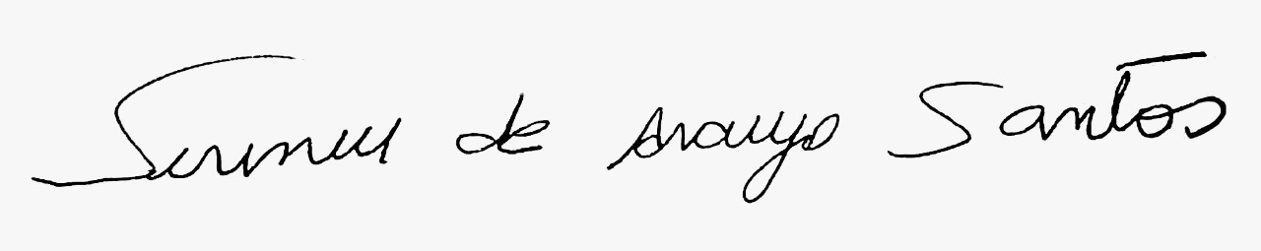
SIRINEU ARAUJO
VEREADOR

